Weerwolven
Burgemeester
De burgemeester wordt door een speciale algemene stemming gekozen. Deze stemming vindt plaats direct voor de eerste stemming van de eerste nacht. Je mag niet weigeren. De stem van burgemeester telt dubbel.
Als hij sterft, wijst hij een nieuwe burgermeester aan.
De Engel
Als de Engel in het spel is, begint met altijd met een uitzonderlijk overleg, gevolgd door een algemene stemming om een verdachte te veroordelen en te elimineren. Als de Engel erin slaagt om zich in de eerste stemming door de dorpelingen te laten veroordelen, of in de 1e nacht wordt opgegeten, is zijn nachtmerrie ten einde en wint hij het spel direct. Als hij de 1e ronde overleeft, wordt hij een gewone burger.
Dorpsoudste
(alleen 1e nacht - voor spelleider)
Hij moet tweemaal geëlimineerd worden om eruit te kunnen. De spelleider roept de dorpsoudste in de eerste nacht op, zodat hij of zij weet dat als de weerwolven hem of haar opeten, dat hij/zij niet gelijk dood is.
De stotterende Raadsheer
(één keer in het spel)
Eenmaal per spel mag de Stotterende Raadsheer beslissen dat er 2 opeenvolgende stemmingen zijn waarbij 2 burgers worden veroordeeld en worden geëlimineerd. Hiervoor moet de Raadsheer een teken geven (dit teken wordt in de 1e nacht met spelleider besproken). Er volgt dus dus een tweede stemming.
De Verschikkelijke Sektariër
(alleen 1e nacht - voor spelleider)
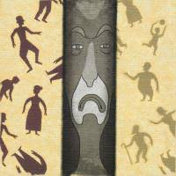
Voordat het spel begint, verdeelt de spelleider aan de hand van een duidelijk kenmerk het dorp in twee groepen (op basis van leeftijd, sexe, uiterlijk). Het doel is om alle burgers die geen deel uitmaken van zijn groep te elimineren. Als dat lukt, wint hij het spel.
Spiekende meisje
(alleen 1e nacht - voor spelleider)
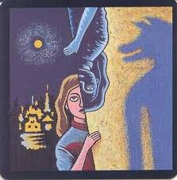
Het spiekende meisje mag de weerwolven bespioneren als zij ontwaken. Als zij door de weerwolven wordt ontdekt, is ze automatisch dood de volgende nacht. Weerwolven doden hiernaast nog iemand.
Dief
(1e nacht)
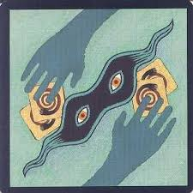
De dief mag een identiteit stelen uit de twee overgebleven kaartjes.
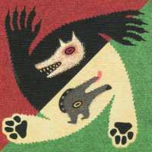
Wolfshond
(alleen 1e nacht, elke nacht bij kiezen van weerwolf)
Deze speler kiest ervoor om een burger te zijn of een weerwolf.
Titus en zijn Dansende Beer
(alleen 1e nacht)
Iedere morgen, net na de ontdekking van de nachtelijke slachtoffers, moet de spelleider even grommen als een weerwolf de directe buurman is of wordt van Titus (de berentemmer). Wordt Titus besmet? Dan moet de spelleider elke nacht grommen totdat hij geëlimineerd is.
Kleine wilde
(alleen 1e nacht)
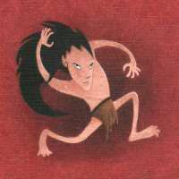
De Kleine Wilde wijst in 1e nacht zijn voorbeeld aan, als zijn grote voorbeeld dood is, wordt hij een weerwolf)

Cupido
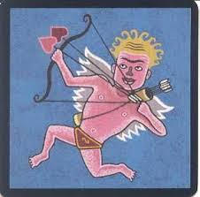
(1e nacht, en als er geen stel meer is, mag hij nog wakker worden om een nieuw stel te maken)
Ziener
(elke nacht)
De ziener wordt elke nacht wakker en kiest iemand uit waar hij of zij de identiteit van wil zien.
Genezer
(elke nacht)
Voordat de weerwolven in actie komen, maakt de spelleider de genezer wakker. Hij wijst iemand aan die de komende nacht beschermd tegen de weerwolven. Je bent niet beschermd voor de oerwolf en de fluitspeler.
Weerwolven
(elke nacht)
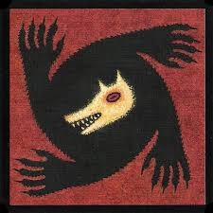
Zij worden elke nacht wakker met alle andere weerwolven. Zij moeten met z’n allen één iemand opeten. Als ze het niet eens worden, wordt er niemand geëlimineerd.
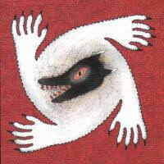
Witte weerwolf
(elke 2e nacht)
De Witte weerwolf mag elke 2e nacht een van zijn soortgenoten opeten. Het doel is om als enige over te blijven, dan wint hij/zij het spel in z’n eentje!
*wordt ook samen wakker met alle weerwolven!*
Boze weerwolf
(1e nacht en afhankelijk van de geëlimineerde spelers hieronder)
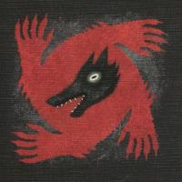
*wordt ook samen wakker met alle weerwolven!*
Zolang er geen weerwolf, kleine wilde of wolfshond wordt uitgeschakeld, wordt hij een tweede keer wakker om nóg een slachtoffer te maken. Hij mag geen weerwolven aanvallen.
Besmettelijke oerwolf
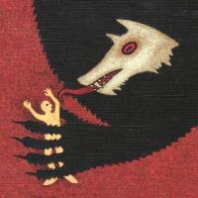
(1e nacht – voor de spelleider en elke nacht samen met de andere weerwolven)
(direct de ander omtoveren tot weerwolf!)
*wordt ook samen wakker met alle weerwolven!*
Heks
(elke nacht)
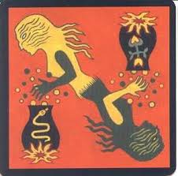
De heks heeft twee toverkrachten: iemand vergiftigen en iemand tot leven wekken. Deze krachten mag hij beiden maar één keer in het spel gebruiken.
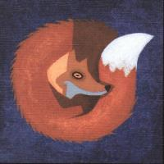
Vos
(elke nacht zolang hij zijn kracht heeft)
De vos wijst iemand aan en de spelleider geeft aan of in het groepje van drie personen een weerwolf zit. De vos mag de kaarten niet zien.
Zolang hij dit goed heeft geraden, mag hij dit elke nacht doen. Zo niet? Dan verliest hij zijn kracht.
Gebroeders
(elke nacht)
Zij worden in absolute sitle wakker en mogen overleggen hoe het dorp gered moet worden.
De Twee Gezusters
(elke nacht)
Zij worden in absolute sitle wakker en mogen overleggen hoe het dorp gered moet worden.

De Fluitspeler
(elke nacht)
Elke nacht wijst de fluitspeler 2 spelers aan. Deze worden betoverd. De spelleider tikt op zijn of haar schouders. Zij worden wakker en zien elkaar en gaan direct weer slapen. Op het moment dat er geen speler meer is die NIET betoverd is, wint de Fluitspeler het spel in z’n eentje.
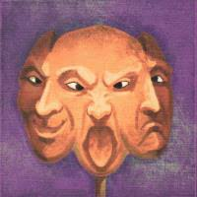
De Toneelspeler
(elke nacht)
Voor het spel begint, kiest de spelleider 3 karakters met een speciale gaven. Na verdeling van de rollen, worden deze open op tafel gelegd. Iedere nacht wordt de toneelspeler wakker, waarna hij één van de 3 karakters kiest wiens rol hij tot de volgende nacht vervult. Daarna wordt deze verwijderd en kan deze niet meer worden gebruikt. GEEN weerwolven.
Het toegewijde Dienstmeisje
(eenmalig)
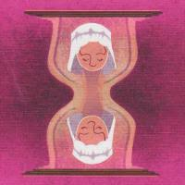
Voordat er wordt bekendgemaakt wat het karakter is van degene die er wordt uitgestemd door de dorpsbewoners, mag het Dienstmeisje zich bekendmaken. Zij krijgt dan de karakterkaart van de geëlimineerde speler. Dit geldt dus niet van degene die zijn opgegeten of zijn vergiftigd.
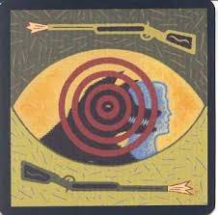
Jager
Als de jager vermoord is, mag hij onmiddellijk een andere speler elimineren. Ook deze is uit het spel.
Zondebok
Als er een gelijke stemming is (5 op Piet en 5 op Henk) Dan gaan zij er niet uit, maar dan gaat de zondebok eruit.
Dorpsgek
Als het dorp de Dorpsgek als schuldige aanwijst, draait deze zijn kaart om. Hij blijft in het spel, maar verliest zijn stemrecht.
De Ridder met het Roestige Zwaard
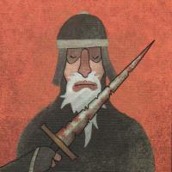
Als de ridder opgegeten is door de weerwolven, is één van de weerwolven door het roestige zwaard gewond geraakt. De dichtstbijzijnde links van de ridder is de volgende nacht dood.

REGISTRATIE WEERWOLVEN
Opgegeten door weerwolven/ opgegeten door witte weerwolf | Beschermd door de genezer | Betoverd door de fluitspeler | Verliefde stelletjes | Heks

Karakters (voor spelleider) | Spel 1 | Spel 2 | Spel 3 | Spel 4
Dorpsoudste

Spiekende meisje

Stotterende raadsheer

Verschrikkelijke sektariër

Dief

Wolfshond

Titus en de Dansende beer

Kleine wilde

Karakters | Spel 1 | Spel 2 | Spel 3 | Spel 4
- Ziener
- Cupido
- Genezer
- Weerwolven
- Boze weerwolf
- Witte weerwolf
- Heks
- Vos
- Fluitspeler
- Gebroeders
- De twee gezusters

